تقرير مشروع: استخلاص وتصنيف الأجسام في الصور الرقمية
المساق: معالجة الصور الرقمية (Digital Image Processing)
إعداد الطلاب: عبدالرحيم صلاح، نزار كساب

- ملخص المشروع (Executive Summary)
في هذا المشروع حاولنا نبني نظام بسيط لتحليل الصور الرقمية واستخراج الأجسام الموجودة فيها وتصنيفها. الفكرة الأساسية كانت تنفيذ خوارزمية Connected Component Labeling (CCL) بشكل يدوي بدل استخدام الدوال الجاهزة، عشان نفهم الآلية الداخلية بشكل أعمق.
كمان ركزنا على مقارنة نوعي الاتصال (4-conn و 8-conn)، وشوفنا كيف كل واحد فيهم يأثر على عدد الأجسام المكتشفة. بالإضافة لذلك، أضفنا خطوات لتنظيف البيانات باستخدام شروط على شدة الإضاءة (Intensity) وحجم الجسم (Area)، لأنه بدون هذه الخطوات النتائج كانت نوعاً ما "مليانة ضجيج".

- المنهجية المتبعة (Methodology)
أ. مرحلة العتبة (Thresholding)
بالبداية اشتغلنا على تحويل الصورة إلى Binary. اخترنا قيمة Threshold = 50، وهي أقل من المعتاد، لكن كان الهدف منها إظهار كل الأجسام حتى لو كانت إضاءتها منخفضة.
لاحظنا أنه لو رفعنا العتبة أكثر، بعض الأجسام (مثل المستطيل الرمادي الغامق) كانت تختفي، لذلك ثبتناها على 50 كحل وسط.

ب. تحليل الاتصال (Connectivity Analysis)
قمنا بتطبيق خوارزمية CCL بطريقتين:
• 4-Connectivity:
كانت مفيدة في فصل الأجسام اللي بس بتلمس بعضها عند الزوايا. يعني كل جسم تقريباً ظل مستقل، حتى النقطة الصغيرة ما اندمجت مع غيرها.
• 8-Connectivity:
هنا لاحظنا أنه بعض الأجسام اندمجت مع بعضها، خصوصاً إذا كان بينهم تلامس قطري. هذا الشيء قلل عدد الأجسام الكلي.
بصراحة الفرق كان أوضح مما توقعنا لما شفناه على النتائج.

ج. المعالجة والترشيح (Task 3 & 4)
في هذه المرحلة أضفنا خطوتين مهمات:
• Intensity Mask:
استخدمنا نطاق [50 - 255] عشان نحافظ على الأجسام حتى لو كانت إضاءتها مش عالية.
• Size Filtering:
حددنا الحد الأدنى للحجم = 1500 بكسل.
(جربنا أكثر من قيمة قبل ما نوصل لهاي، وكانت 1500 أفضل توازن بين حذف الضجيج والحفاظ على الأجسام).
Here's what I found هاي الخطوة كانت فعلياً الفاصل بين نتيجة "مقبولة" ونتيجة "نظيفة".

- النتائج والمخرجات (Results)
بعد تثبيت القيم النهائية، كانت النتائج كالتالي:
• Binarization (50):
ظهرت كل الأشكال، حتى الصغيرة والغامقة.
• Masking (50 - 255):
حافظ على المستطيل الرمادي.
• CCL باستخدام 4-Conn:
كل جسم أخذ لون مختلف باستخدام jet colormap، وكان واضح الفصل بينهم.
• Size Filtering (1500):
اختفت النقطة الصغيرة تماماً، وبقيت الأشكال الأساسية.

- المناقشة والتحليل (Discussion)
أهم شيء طلع معنا من هذا المشروع هو أن الموضوع مش بس كتابة كود، بل اختيار القيم المناسبة (Parameter Tuning) هو اللي يحدد جودة النتيجة.
مثلاً:
• لو رفعنا Threshold → بعض الأجسام تختفي
• لو خفضنا Min Size → الضجيج يرجع
• لو غيرنا نوع الاتصال → عدد الأجسام يتغير
كمان لاحظنا أن الخوارزمية اللي كتبناها أعطت نتائج قريبة جداً (تقريباً نفسها) مقارنة مع bwlabel في MATLAB، وهذا كان مؤشر أنه التنفيذ صحيح.

- الخلاصة (Conclusion)
في النهاية، قدرنا نطبق فكرة كاملة لمعالجة الصور تبدأ من التحويل إلى Binary وتنتهي باستخلاص الأجسام وتصفيتها.
المشروع ساعدنا نفهم:
• كيف يتم تمثيل الأجسام داخل الصورة
• كيف يتم فصلها بناءً على الاتصال
• وكيف ممكن نستخدم خصائص مثل الإضاءة والحجم لتحسين النتائج
وهذا يعتبر أساس مهم لأي تطبيق متقدم في الرؤية الحاسوبية.

المرفقات
• كود MATLAB كامل
• الصور الناتجة:
o Original
o Binary
o Labeled
o Filtered

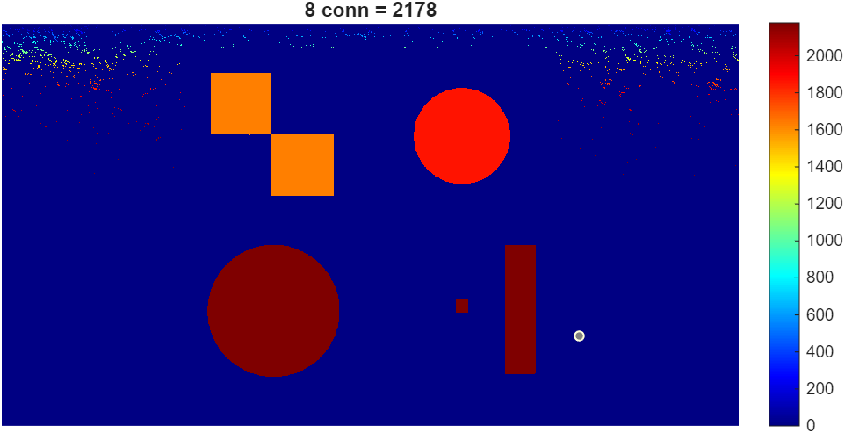 | 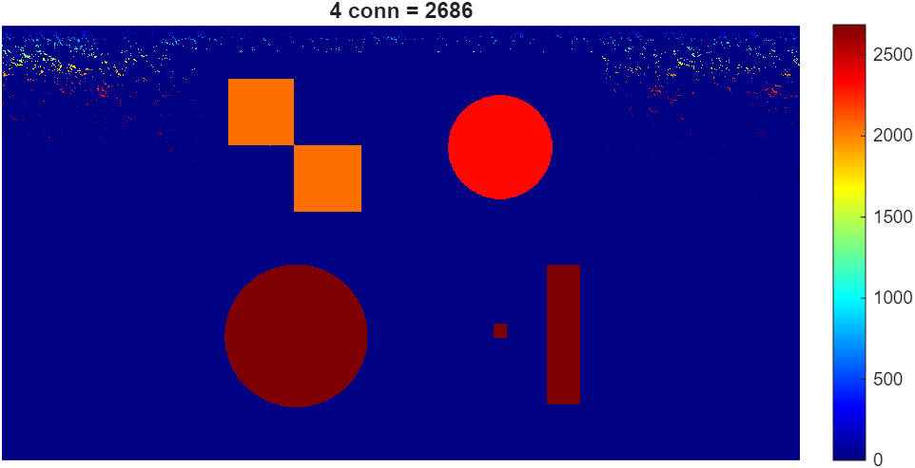 | 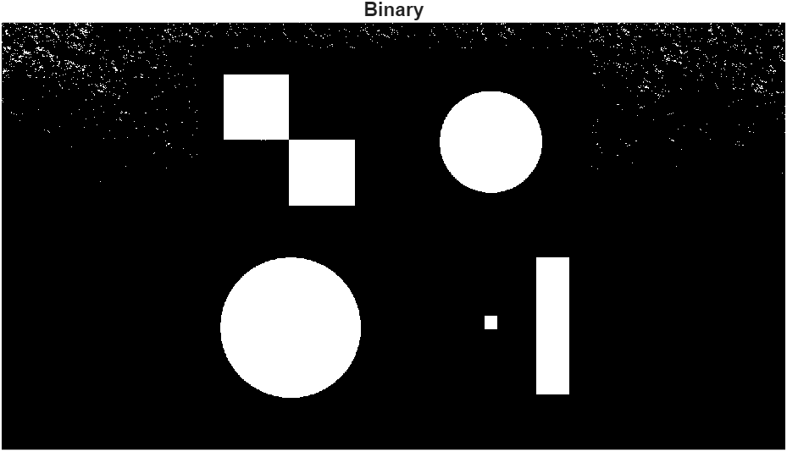 | 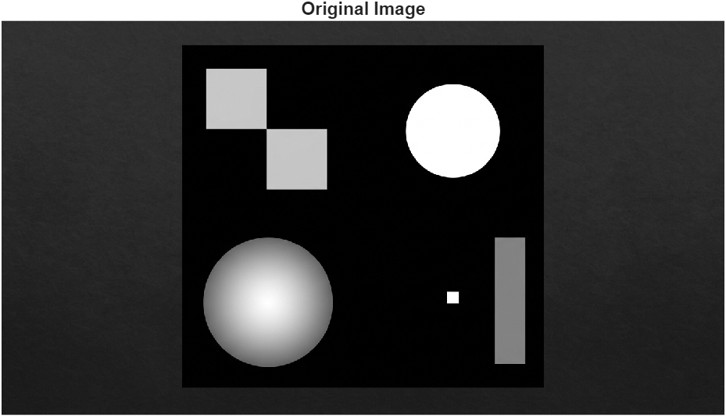
 | 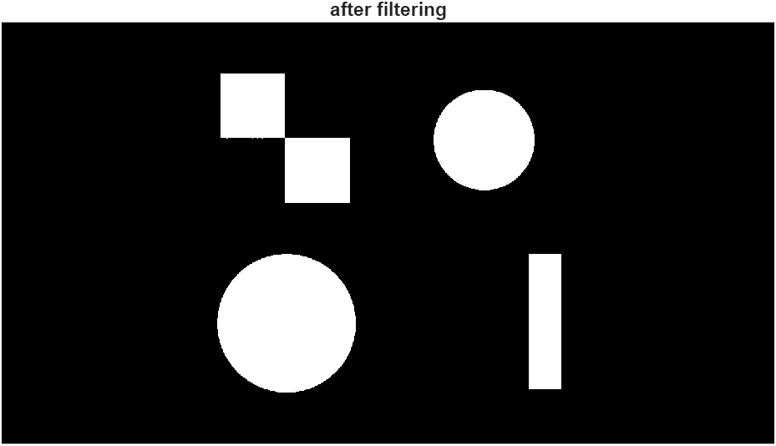 | 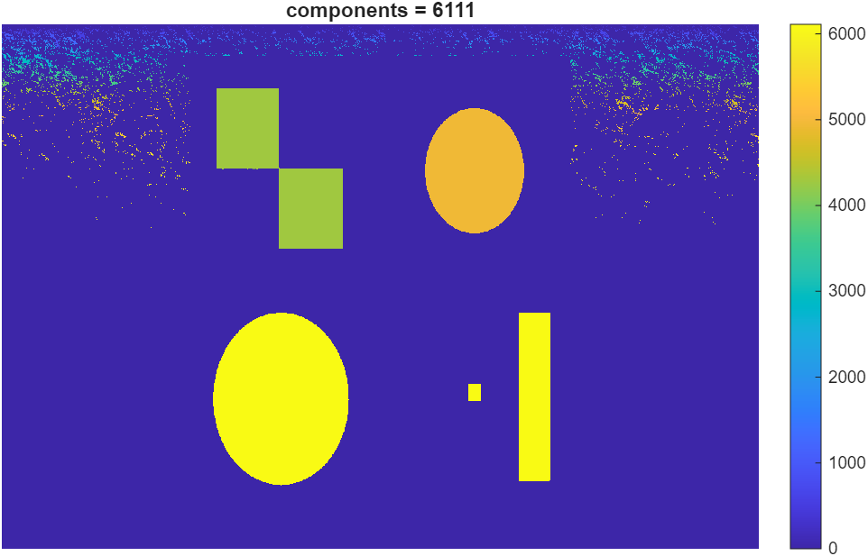 | 